灵敏度系数计算：

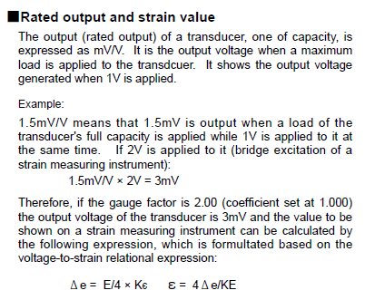

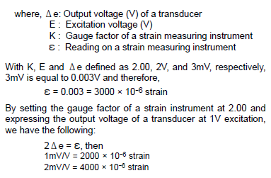

一般传感器出厂规格里面会直接有校正系数这一项，直接输进去就好，如下图所示：

C:\Users\fengchao\AppData\Roaming\Tencent\Users\576768651\QQ\WinTemp\RichOle\GPI8)YYD3IFWWE43IHE(L]2.png

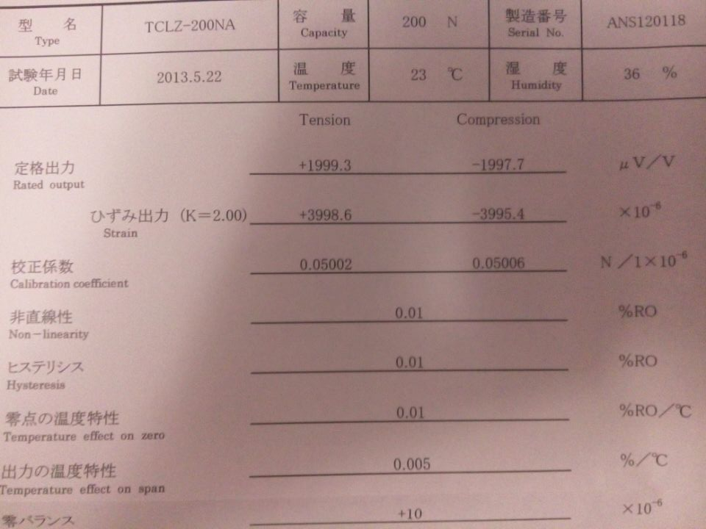

应变式传感器电路图及接头定义：

